CHIEFTEC prezentuje Hunter 2. Druga generacja popularnej obudowy z lepszym chłodzeniem i zwiększoną funkcjonalnością
CHIEFTEC, tajwańskie przedsiębiorstwo rozpoznawane i cenione na całym świecie za sprawą wysokiej jakości sprzętu komputerowego, prezentuje nową obudowę komputerową o nazwie Hunter 2.

CHIEFTEC Hunter 2 to bezpośredni następca uznanej i popularnej gamingowej obudowy ATX Hunter. Nowy model pochwalić może się większą powierzchnią siatki, zapewniającą zoptymalizowany przepływ powietrza, panelami ze szczotkowanego aluminium, które przekładają się na elegancki wygląd oraz poprawioną funkcjonalnością, a to za sprawą drzwiczek z hartowanego szkła na zawiasach i złącza USB Type-C na górnym panelu.

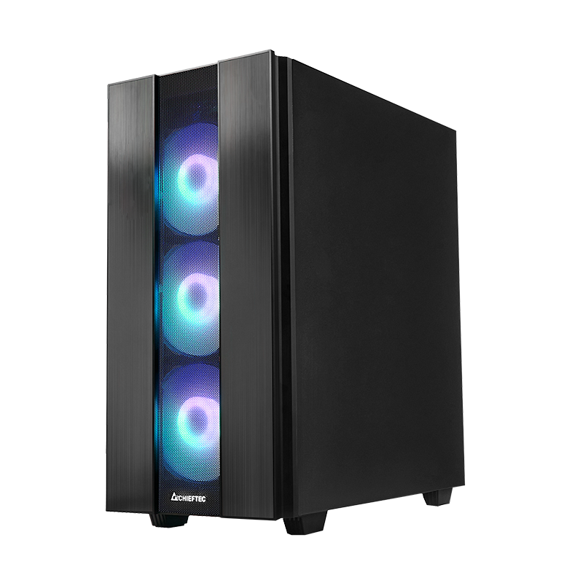
W zestawie znajdują się 4 fabrycznie zainstalowane wentylatory Rainbow A-RGB, podłączone do huba sterującego, który umożliwia synchronizację M/B i kontrolę prędkości wentylatora. Obudowa zapewnia też wsparcie 280 mm chłodzenia wodą i pomieści karty graficzne o długości do 320 mm oraz chłodzenie procesora o wysokości do 170 mm. Tym samym CHIEFTEC Hunter 2 jest gotowy do obsługi nowoczesnych platform do gier.

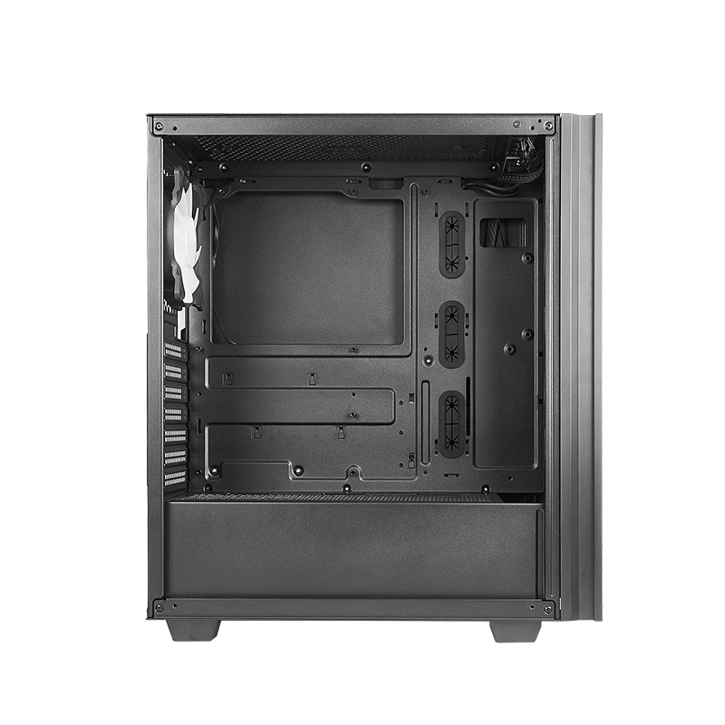

Wymiary obudowy Hunter 2 to 408 × 210 × 464 mm, a poza wspomnianym złączem USB typu C, górny panel wyposażono również w pojedynczy port USB 3.1 Gen 1, wyjście audio (AZALIA/HD-Audio), wejście mikrofonowe, przycisk jasności RGB i przycisk trybów RGB.

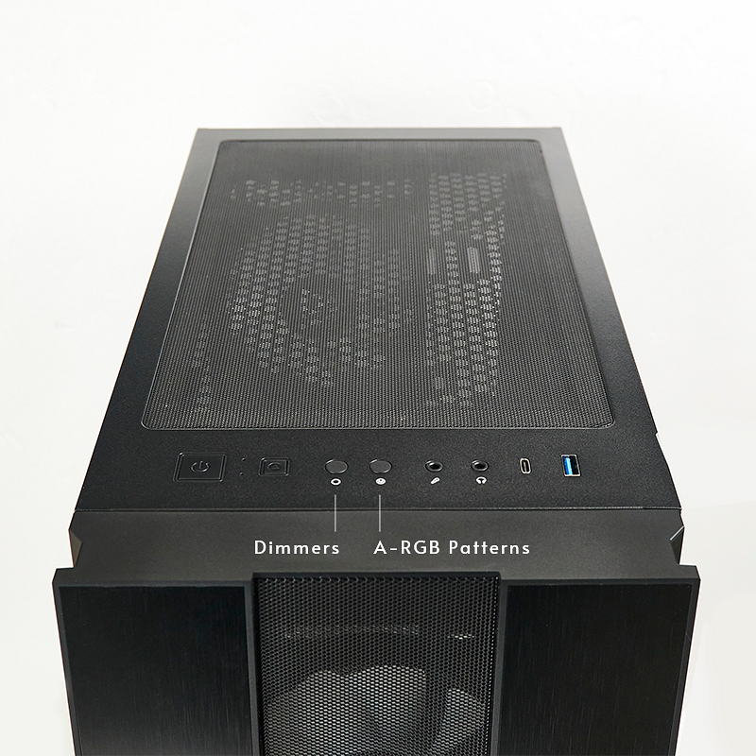

Obudowa CHIEFTEC Hunter 2 trafi do sprzedaży 30 października, a jej sugerowana cena producenta wynosić będzie 299 zł.

